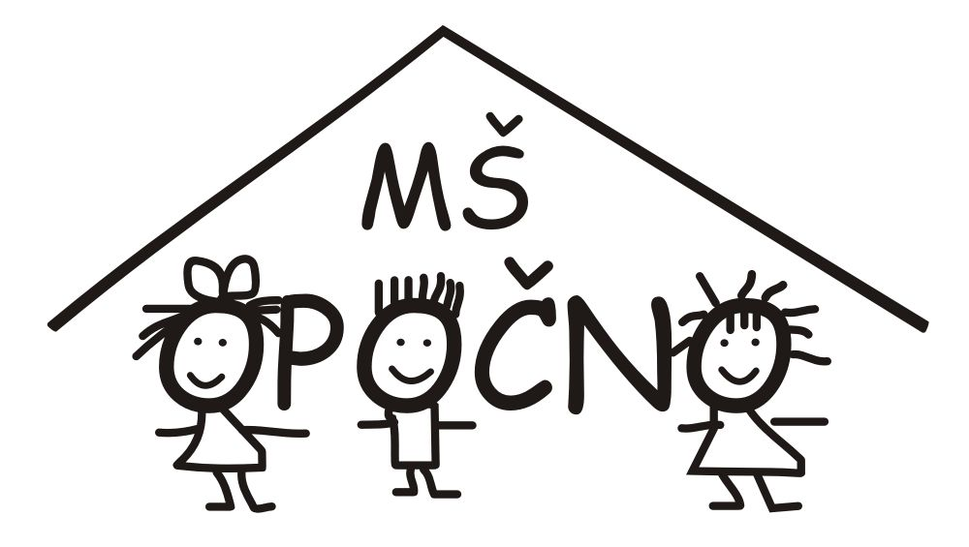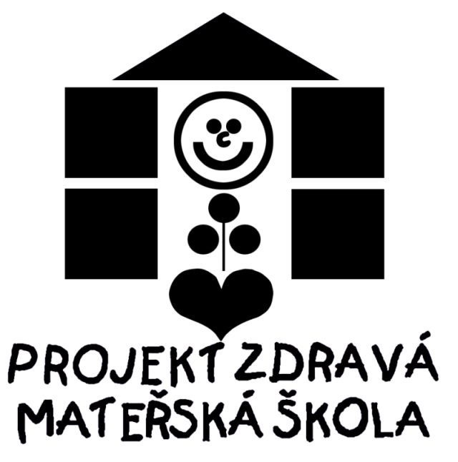

ZÁPIS DO MATEŘSKÉ ŠKOLY

na školní rok 2020-21

Příjem žádostí o přijetí k předškolnímu vzdělávání je stanoveno v rozmezí
od 2. 5. 2020 do 16. 5. 2020

Z důvodu současné situace bude zápis do MŠ probíhat bez osobní přítomnosti dětí a zákonných zástupců ve škole.
Podání žádosti
Podle § 37 zákona č. 500/2004 Sb., správní řád, ve znění pozdějších předpisů, je možné žádost o přijetí k předškolnímu vzdělávání učinit písemně nebo ústně do protokolu anebo v elektronické podobě.

Přihlášku je tedy možné doručit následujícími způsoby:

1. do datové schránky školy ID DS: f5pkv7x

2. e-mailem s uznávaným elektronickým podpisem (nelze jen poslat prostý email!) skolka.opocno@centrum.cz
3. poštou, Mateřská škola, Opočno, Jana Pitry 654, 517 73 Opočno
4. osobní podání: na základě telefonické domluvy 739 455 230

Kritéria přijímání k předškolnímu vzdělávání na školní rok 2020-2021 a přihláška k předškolnímu vzdělávání jsou k dispozici na webu MŠ (msopocno.cz), Webu Města Opočně a na vývěsce MŠ.

Kromě přihlášky k předškolnímu vzdělávání je nutno doložit rodný list, očkovací průkaz a čestné prohlášení.

Pro doložení rodných listů platí, že stačí odeslat jejich prostou kopií dálkovým způsobem.

Doložení řádného očkování dítěte
Podmínkou přijetí dítěte do MŠ je podle § 50 zákona o ochraně veřejného zdraví je splnění povinnosti podrobit se stanoveným pravidelným očkováním, nebo mít doklad, že je dítě proti nákaze imunní nebo se nemůže očkování podrobit pro trvalou kontraindikaci. Tato povinnost se netýká dítěte, které plní povinné předškolní vzdělávání. V současné situaci nenavštěvujte osobně praktického lékaře. Pro doložení této povinnosti zákonný zástupce:
1. prohlásí, že je dítě řádně očkované (vzor příloha), a
2. doloží kopii očkovacího průkazu.

Další informace
Školská poradenská zařízení v současné době zajišťují nejnutnější služby. Pokud dítě bylo již vyšetřeno ve školském poradenském zařízení, zákonný zástupce přikládá kopii doporučení. Má-li ředitel školy pochybnosti o pravosti doložených dokladů, může vyžádat po zákonných zástupcích jejich originál nebo ověřenou kopii.
Povinnost plnit předškolního vzdělávání mají děti, které dosáhly do 31. 8. pěti let.

Zákonný zástupce může místo povinného předškolního vzdělávání v MŠ zvolit individuální vzdělávání. Dítě pak vzdělává doma sám, vzdělávat ho může i jiná osoba, nebo navštěvuje jiné zařízení, než je mateřská škola. Zákonný zástupce musí nicméně i tak přihlásit dítě k zápisu k předškolnímu vzdělávání. Žádost o individuální vzdělávání dítěte předá řediteli školy zároveň s přihláškou k zápisu nebo nejpozději 3 měsíce před počátkem školního roku.

Mgr. Kubalová Hana, ředitelka MŠ

Projednáno se zřizovatelem dne : 6.4.2020
Vyvěšeno dne: 8.4.2020

